Отчёт о достижении эффекта после проведения мероприятия по программе ФКГС 2021
Муниципальное образование: | «Студенокский сельсовет» Железногорского района
Наименование территории: | Благоустройство общественной территории сквера в д. Студенок Студенокского сельсовета Железногорского района Курской области
 |  | 423 м2 | дата начала: |  |  | 12.03.2021
Площадь благоустраиваемой территории - |  |  | дата окончания: |  |  | 01.08.2021
грант (федеральный бюджет) и
консолидированный бюджет Курской области– |  |  |  | 776 861 | рублей.
бюджет муниципального образования – |  |  |  | 35 181,45 | рублей.
Полная стоимость – |  |  |  | 812042,45 | рублей.

В рамках реализации проекта выполнены следующие работы:

- укладка тротуарной декоративной плитки (брусчатки) «Кирпичик», - 422,4 м2;
- установка бортовых камней бетонных БР 100.20.8/БЕТОН в22,5 (М300) – 205 шт;
- посев семян газонных трав (смесь) – 6,3 кг;
- установка скамеек со спинкой – 6 шт;
- установка парковых скамеек – 2 шт;
- установка железобетонных урн – 10 шт.

Техническая готовность объекта по состоянию на 01.08.2021 г.– 100 %.

До проведения мероприятий
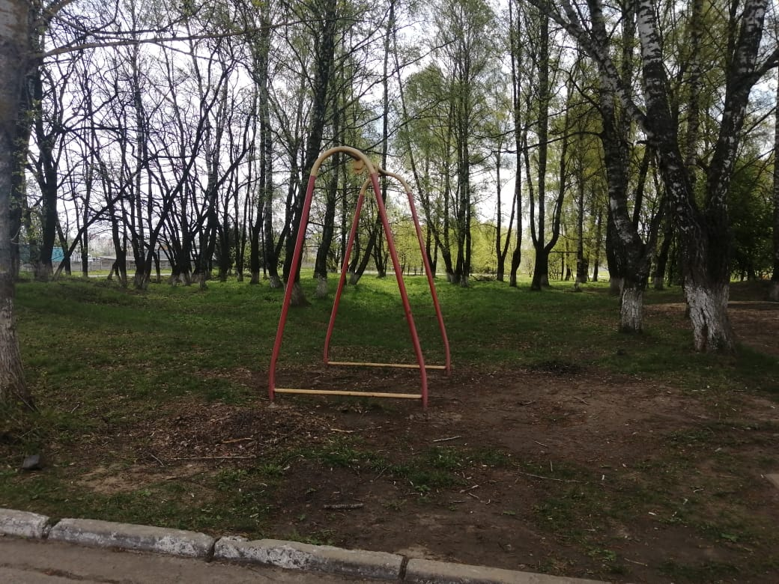  Вставить фото  Вид 1 | 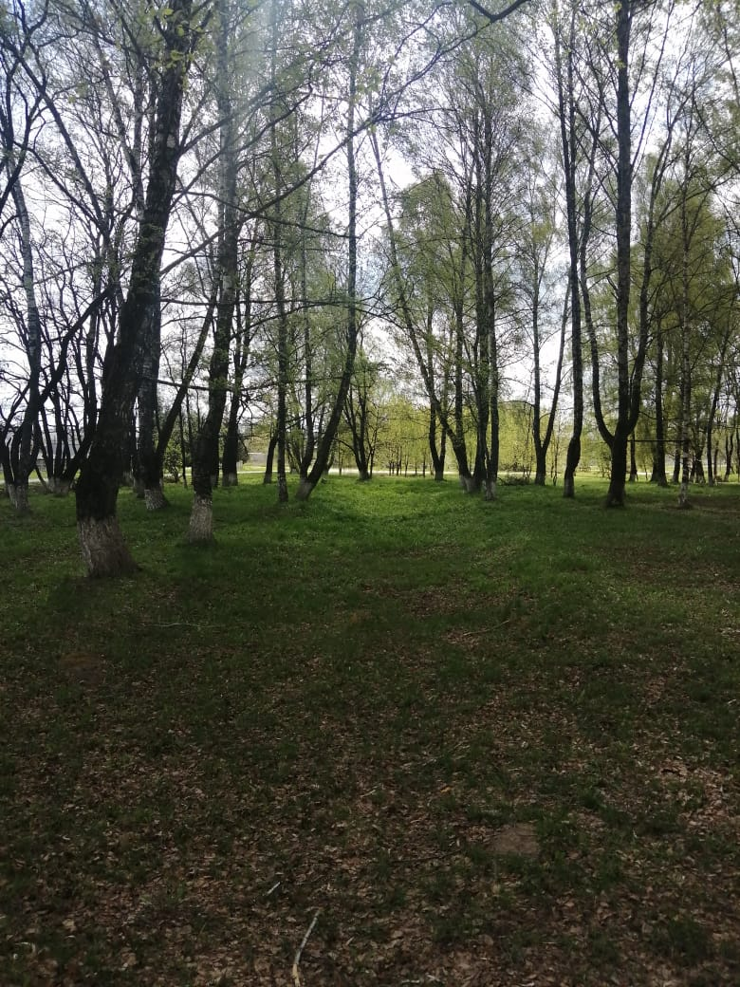  Вставить фото вид 3
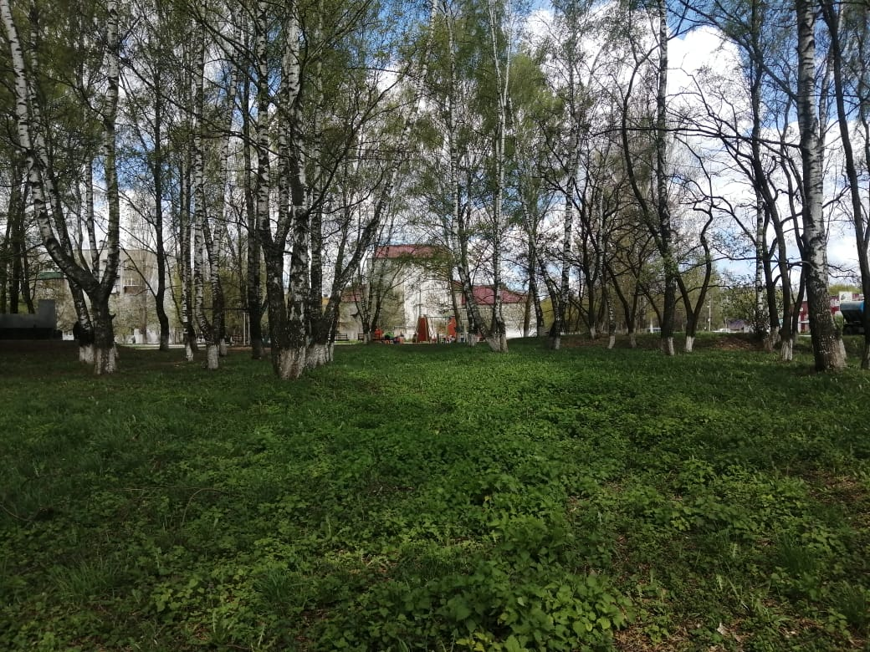
Вставить фото вид 2

После проведения мероприятий
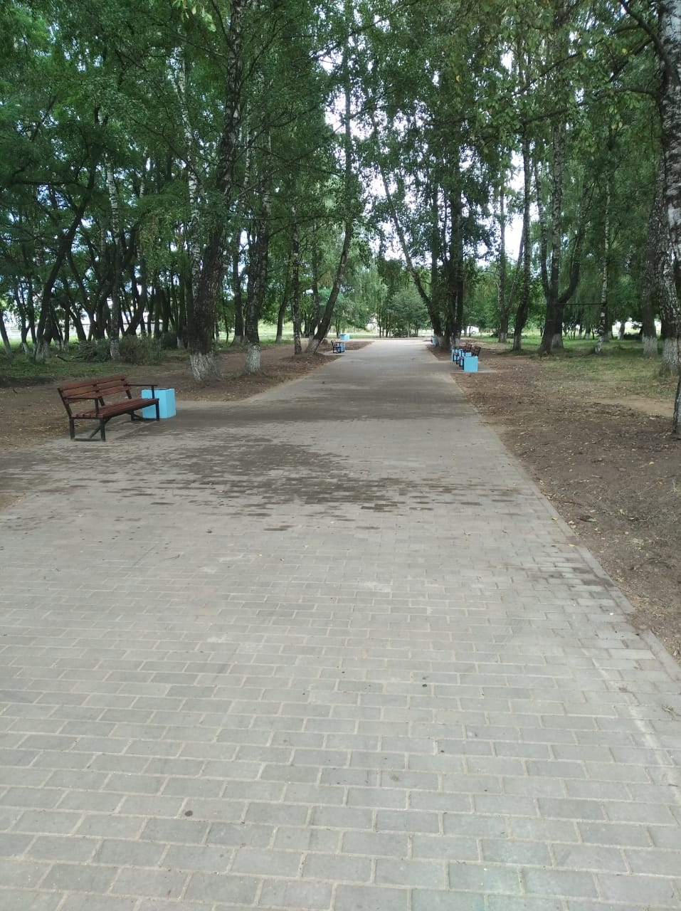  Вставить фото  Вид 1 с аналогичного ракурса вида до проведения мероприятий | 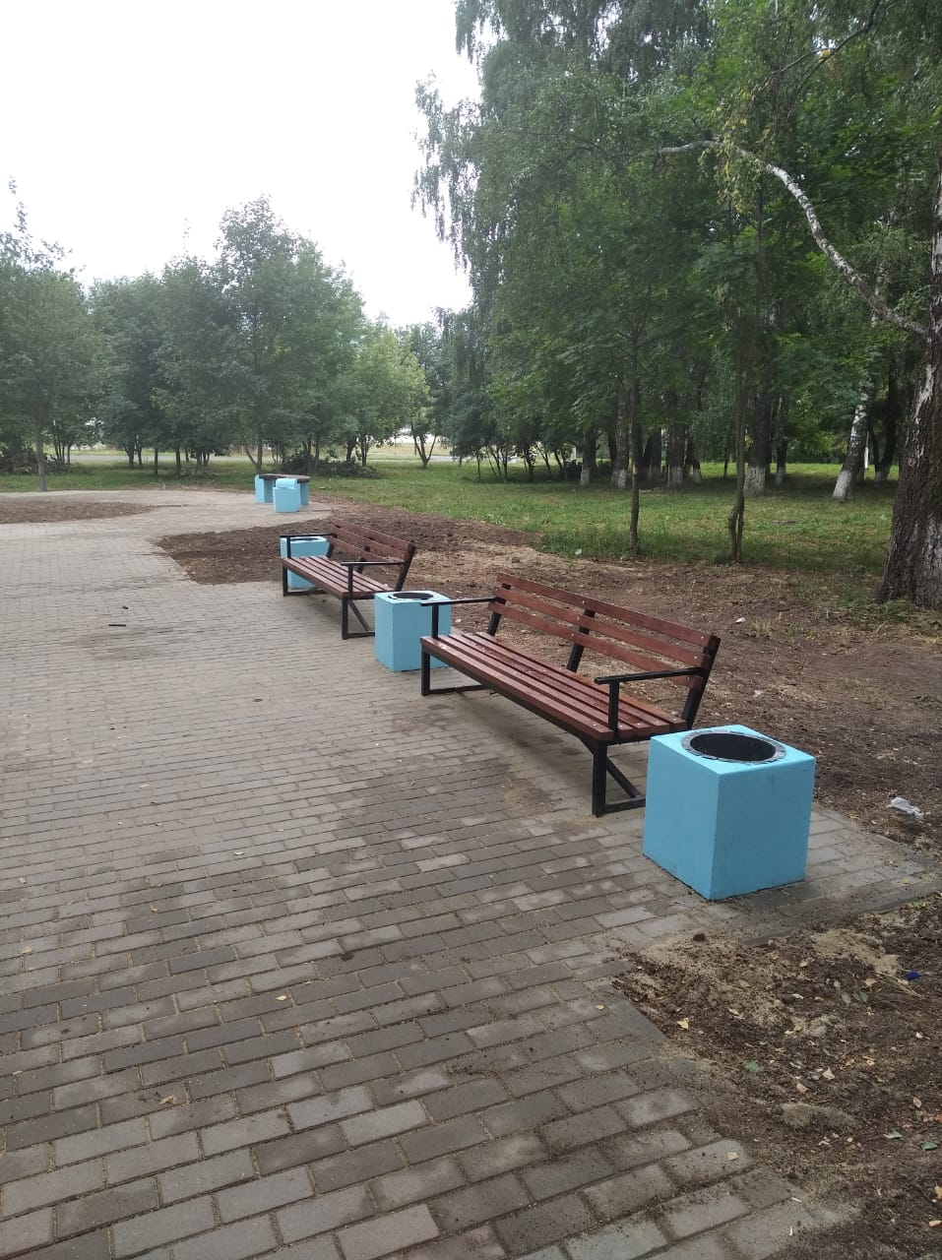  Вставить фото  Вид 1 с аналогичного ракурса вида до проведения мероприятий
Вставить фото
Вид 1 с аналогичного ракурса вида до проведения мероприятий

